

*Cahier de Charges Technique*

*Version 1.0*

**DETECTEUR D’ACTIVITES DANS UN LOGEMENT**

|  |  |
| --- | --- |
| Nom du fichier | DAL_ CFC_v0.1.docx |
| Auteurs | MESSOUD Fatimetou |
| Relecteurs |  |
| Validateurs | M. MOUHAMADOU  M. SOROLLA.  M. DUROUSSEAU |
| Statut | Document v1 |

Table des matières

I-INTRODUCTION 3

II – ANALYSE TECHNIQUE 3

III-CONCLUSION 4

IV-Annexe 5

TABLE D’ILLUSTRATIONS 5

# **I-INTRODUCTION**

## Rappel :

Notre projet est intitulé « détecteur d’activité d’un mouvement »,il permet de détecter une derive de mouvement d’une personne âgée à l’aide de sa consommation énergétique.

Notre objectif est de répondre aux besoin du client. Elle est de

Pour le développement de notre projet, nous avons élaboré un plan bien détaillé pour atteindre le résultat souhaité est de satisfaire notre client.

Tout d’abord, notre mission est de décrire un algorithme qui permet de detecter une derive de mouvement à l’aide de la consommation énergétique et de signaler une anomalie de consommation suit à cela. Pour cela nous devons installer un Ecocompteur mais comme nous avons la certificat d’y installer à l’école, nous avons eu le reflet de résoudre ce problème en faisant une simulation de l’Ecocompteur.

Par la suite, nous avons voir dans ce document, tout d’abord une analyse de l’ensemble de projet

# **II – ANALYSE TECHNIQUE**

L’algorithme qui sera réalisé *(Voir figure 4)* aura deux fonctionnalités principales :

* Sauvegarde de l’apprentissage pendant une semaine
* Constat d’anomalie (détection)

L’apprentissage consiste à s’adapter au rythme de vie de la personne âgée pendant une certaine période bien définie soit une semaine.

Pendant cette période , le générateur garde en mémoire les consommations journalières, en énergie ou électricité, de la personne suivant des intervalles de temps.

Le constat d’anomalie est effectué après une comparaison faite par le générateur de données, entre les consommations habituelles de la semaine d’apprentissage et les données nouvelles.

Si ces nouvelles données sont différentes de celles habituelles, un signal sera envoyé, sinon aucun message n’est envoyé.

1-ANALYSE DU SUJET :

Pour la phase analyse, nous avons diviser le travail en deux grandes parties :une pour la partie simulation et l’autre pour la partie detectection.

Pour la partie simulation :

Pour la partie détection :

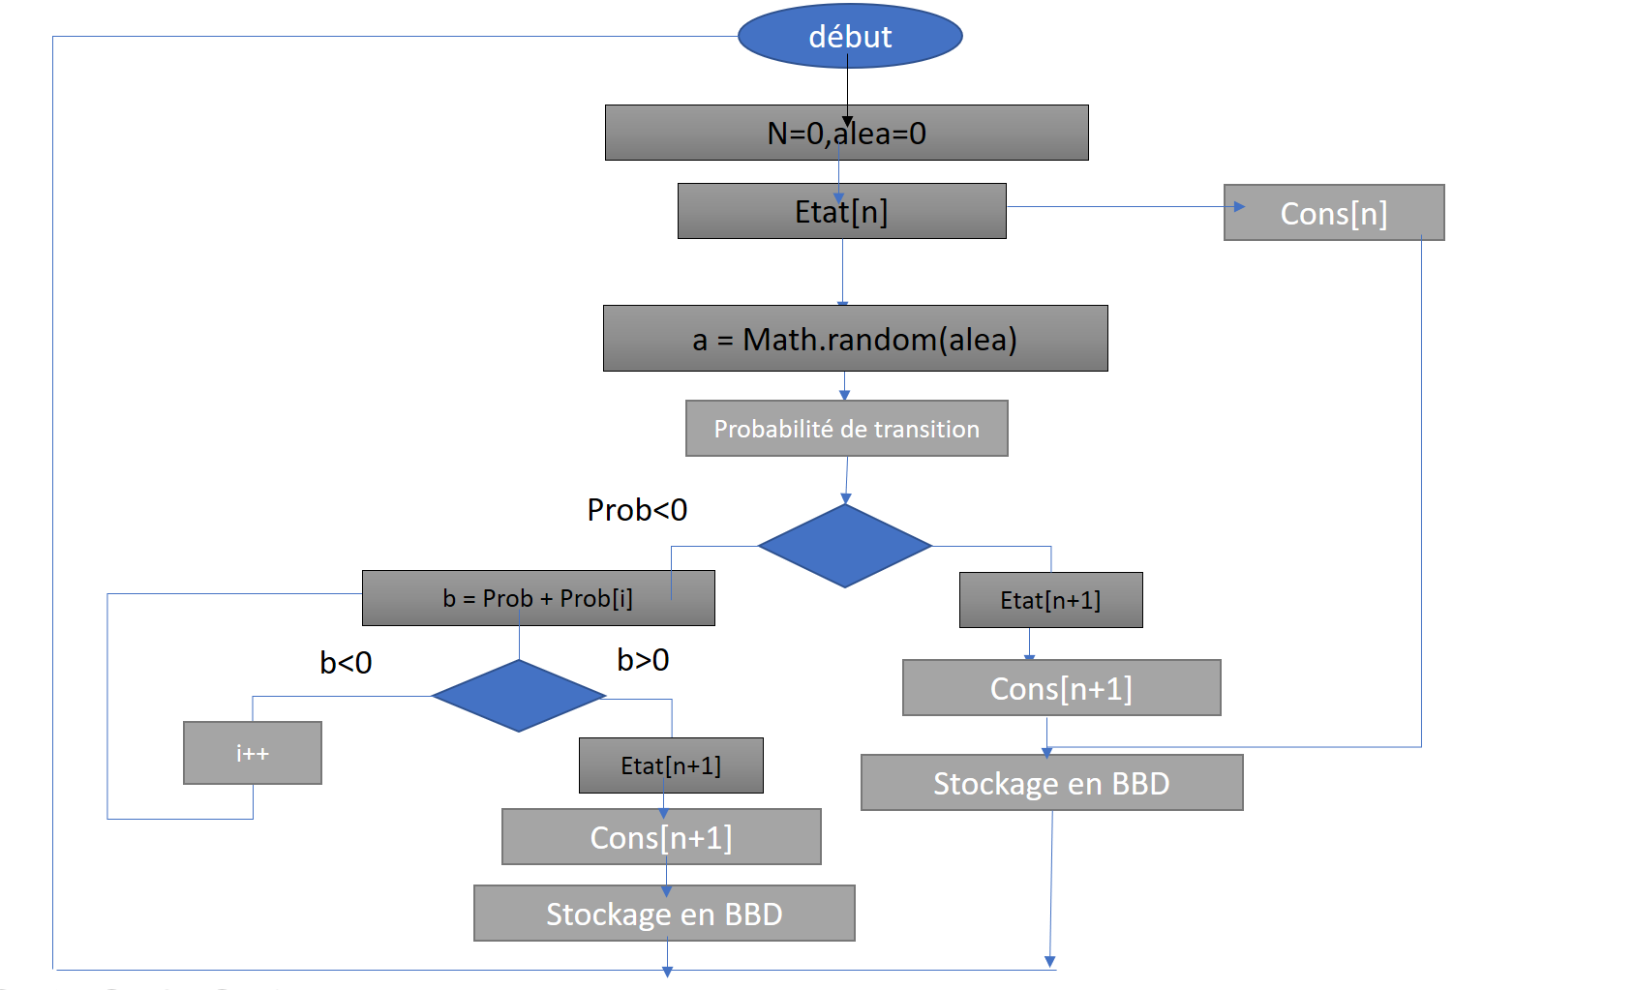

Figure 5: Organigramme algorithmique

# III-CONCLUSION

# IV-Annexe

## TABLE D’ILLUSTRATIONS

Figure 1 : Description de l'objectif 4

Figure 3: Diagramme "Bête à corne" 5

Figure 4: Diagramme "Pieuvre" 6

Figure 5: Organigramme algorithmique 8